Міністерство освіти та науки України
Національний Університет "Львівська політехніка"



ПЕРВИННІ ЗАСОБИ ПОЖЕЖОГАСІННЯ ТА ДОСЛІДЖЕННЯ ЯКОСТІ ВОГНЕГАСНОЇ РЕЧОВИНИ

МЕТОДИЧНІ ВКАЗІВКИ
до лабораторної роботи №33
з курсу "Основи охорони праці"
для студентів інженерно-технічних спеціальностей

Затверджено на засіданні
кафедри "Охорона праці"
Протокол №4
від "6" листопада 2003 р.

Львів НУ"ЛП" 2004

Методичні вказівки до лабораторної роботи "Первинні засоби пожежогасіння та дослідження якості вогнегасних речовин" з курсу "Основи охорони праці" для студентів інженерно-технічних спеціальностей / С.В.Шибанов, В.І.Будзан, Р.Є.Стець. Львів, видавництво Національного Університету "Львівська політехніка", 2004, 16 стор.

Укладачі: ст. викл. Шибанов С.В.,
асист. Будзан В.І.,
асист. Стець Р.Є.

Рецензенти: доц. Кіт Ю.В.,
ст. викл. Комаров В.І.

Відповідальний за випуск: доц. Кіт Ю.В.

Мета роботи: ознайомитись з первинними засобами пожежогасіння; дослідити та встановити придатність піноутворювача для одержання вогнегасної речовини (піни).

Теоретична частина

В комплексі заходів спрямованих на ліквідацію пожежі, що використовуються в системі протипожежного захисту, важливе значення має вибір найбільш раціональних способів та засобів припинення горіння згідно зі ДБН В.2.5-13-98 "Пожежна автоматика будинків і споруд".
Існують такі основні способи припинення горіння:
- Охолодження зони горіння або речовин, що горять, нижче певних температур.
- Ізоляція вогнища горіння від повітря.
- Зниження концентрації кисню в повітрі шляхом розбавлення негорючими газами.
- Хімічне гальмування (інгібування) швидкості реакцій окислення (горіння) у полум'ї.
- Механічний зрив полум'я сильним струменем води, порошку чи газу.
- Створення умов вогнеперешкоди, за яких полум'я поширюється через вузькі канали, переріз яких менше діаметра, що гаситься.
Практична реалізація способів припинення горіння може бути досягнута за допомогою вогнегасних речовин та технічних засобів.

Вогнегасні речовини

Кожному способу припинення горіння відповідає конкретний вид вогнегасних речовин, які можна поділити на:
- охолодження горючих речовин або зони горіння (вода, водні розчини, снігоподібна вуглекислота та інші);
- розбавлення повітря чи горючих речовин (діоксид вуглецю, водяна пара, інертні гази та інші);
- ізоляції горючих речовин або окисника від зони горіння (хімічна та повітряно-механічна піна, пісок та інші);
- хімічного гальмування реакції горіння (вогнегасні порошки, брометил, хладон та інші).
Вибір вогнегасної речовини та способу її подавання визначається умовами виникнення та розвитку пожежі.
До вогнегасних речовин належать речовини, що мають фізико-хімічні властивості, які дозволяють створити умови для припинення горіння. Багато з них використовується також для запобігання, обмеження розповсюдження пожежі, захисту людей та матеріальних цінностей.
Використовуються такі види вогнегасних речовин:
- вода;
- вода з добавками, які підвищують її вогнегасну здатність;
- піна;
- газові вогнегасні суміші;
- вогнегасні порошки;
- комбіновані вогнегасні суміші.
Для гасіння легкозаймистих рідин досить часто застосовують піну − суміш газу з рідиною. Піна - це дисперсна система, що складається з бульбашок газу, розділених плівкою рідини. Бульбашки газу утворюються в рідині за рахунок хімічних процесів або механічного змішування газу (повітря з водою). Чим менші розміри бульбашок газу та поверхневий натяг плівки рідини, тим більш стійка піна. При невеликій густині (0.1…0.2 г/см³) піна розтікається на поверхні горючої речовини, ізолює її від зони горіння та обмежує доступ горючих газів та парів (основний спосіб впливу на процес горіння), одночасно охолоджує найбільш нагрітий верхній шар речовини (додатковий).
На практиці широко застосовують два види піни: хімічну та повітряно-механічну.
Хімічна піна утворюється при взаємодії лужного та кислотного розчинів у присутності піноутворювача. Така піна утворюється в піногенераторах (ГПС) з пінопорошка та води. Піна утворюється за наступними реакціями:

Al₂(SO₄)₃ + 6H₂O = 2Al(OH)₃ + 3 H₂SO₄ ,
H₂SO₄ + 2NaHCO₃ = Na₂SO₄ + 2H₂O + 2CO₂
Її кратність дорівнює 5, а стійкість до 40 хвилин.
Повітряно-механічна піна утворюється при механічному змішуванні повітря ( 90%), води (9.4÷9.8%) та поверхнево-активної речовини, що зменшує поверхневий натяг води - піноутворювача ( ПУ-1, ПУ-6 та інші, 0.2÷0.6%). Повітряно-механічна піна буває низької кратності (до 10), середньої (10÷100) та високої (більше 100). Стійкість повітряно-механічної піни є меншою ніж хімічної, вона залежить від типу піноутворювача та становить до 20 хвилин, причому із збільшенням кратності вона зменшується.
Всі технічні засоби та установки, що застосовуються для гасіння пожеж підрозділяються на стаціонарні, пересувні та первинні.
Первинні засоби пожежогасіння призначенні для ліквідації невеликих осередків пожеж, а також для гасіння пожеж на початковій стадії їхнього розвитку силами персоналу об'єктів. До первинних засобів пожежогасіння відносяться: вогнегасники, пожежний інвентар (бочки з водою, пожежні відра, ящики з піском, совкові лопати, протипожежне рядно) та пожежний інструмент ( сокири, гаки, ломи тощо).
Пожежний інвентар та інструменти розміщуються на спеціальних пожежних щитах (стендах), з розрахунку один щит (стенд) на площу до 5000 м² виробничого об'єкта. На видних місцях виробничого об'єкта встановлюють відповідні знаки, що вказують місця знаходження пожежного щита (стенда) чи вогнегасника.
В громадських спорудах та на виробництвах досить часто як первинні засоби пожежогасіння використовують вогнегасники, які відзначаються високою ефективністю дії за вогнегасною спроможністю та значною швидкодією.

Основні види вогнегасників

За способом транспортування вогнегасної речовини вогнегасники випускаються двох видів: переносні (об'єм корпуса 1÷10 л; загальна вага не більше 20 кг) та пересувні (об'ємом корпуса більше 25 л) на спеціальних пристроях, що обладнані колесами.
Залежно від вогнегасної речовини вогнегасники підрозділяються на : пінні (хімічно-пінні, повітряно-пінні); газові (вуглекислотні, хладонові); порошкові, комбіновані (піна-порошок).

Хімічно-пінні вогнегасники призначенні для гасіння легкозаймистих та горючих рідин, а також твердих горючих речовин та матеріалів.
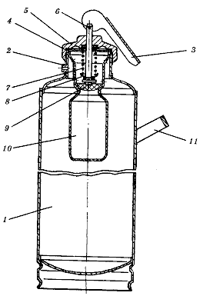
Рис.1. Вогнегасник хімічний пінний ВХП-10.
1 - корпус; 2 - сприск; 3 - важіль запуску;
4 - кільце ущільнювальне; 5 - кришка; 6 - шток;
7 - упорна пружина; 8 - шайба; 9 - клапан;
10 - стакан; 11 - ручка
Вогнегасник ВХП-10 складається з трьох основних елементів: металевого корпуса 1, що герметично закритий кришкою 5; поліетиленового стакану 10 та запірно-пускового пристрою. В корпусі вогнегасника знаходиться лужна частина заряду, а в стакані − кислотна. Для приведення вогнегасника в дію необхідно повернути важіль 3 запірно-пускового пристрою на 180°, перевернути вогнегасник днищем догори та направити струмінь піни в осередок пожежі. При повертанні важеля піднімається клапан 9, що закриває стакан, а при наступному перевертанні вогнегасника кислотна частина заряду виливається із стакана і вступає в реакцію з лужною частиною. В результаті реакції утворюється значна кількість вуглекислого газу, який інтенсивно перемішує рідину, утворюючи при цьому піну. Завдяки
надлишковому тиску CO₂ через отвір в корпусі (сприск) 2 викидається струмінь хімічної піни на віддаль 6÷8 м.

Повітряно-пінні вогнегасники (ВПП-5; ВПП-10; ВПП-100) мають ту ж область застосування, що й хімічно-пінні. На відміну від хімічної, повітряно-механічна піна не викликає корозію, більш екологічна, однак має меншу стійкість (швидко розкладається).
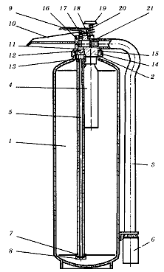
Рис.2.Вогнегасник повітряно-пінний ВПП-10.
1 - корпус; 2 - головка; 3 - рукав; 4 - балон з робочим газом; 5 - трубка сифонна;
6 - дифузор; 7 - сітка; 8 - корпус фільтра;
9 - важіль керування клапаном; 10 - ручка;
11 - кільце ущільнювальне; 12 - клапан;
13 - перехідник; 14 - гайка накидна; 15 - кільце ущільнювальне; 16 - штифт; 17 - пружина;
18 - вісь; 19 - кнопка з голкою; 20 - пружина;
21 - кільце ущільнювальне

Зарядом вогнегасника ВПП-10 є 6% водний розчин піноутворювача, що знаходиться в корпусі. Надлишковий тиск, завдяки якому водний розчин піноутворювача подається із корпуса 1 вогнегасника через сифонну трубку 5 створюється вуглекислотою, яка у зрідженому стані знаходиться в балончику 4. Повітряно-механічна піна утворюється в дифузорі 6, де розчин, що виходить з корпуса змішується з повітрям. Для приведення вогнегасника в дію необхідно, направивши на осередок вогню дифузор, натиснути на пусковий важіль 9. При цьому з'єднаний з важелем шток з голкою 19 опускається та проколює мембрану балончика.
Пінні вогнегасники (хімічно-пінні, повітряно-пінні) не можна застосовувати для гасіння електроустановок, що знаходяться під напругою, а також пожеж де є лужні, лужноземельні метали та їх солі (карбіди), оскільки до складу піни входить вода.

Вуглекислотні вогнегасники (ВВ-2, ВВ-5, ВВ-8, ВВ-25, ВВ-80, ВВ-400) застосовуються для гасіння легкозаймистих та горючих рідин, твердих горючих речовин та матеріалів, електропроводок, що знаходяться під напругою до 1000 В, а також цінних предметів.
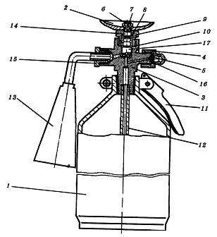
Рис.3. Вогнегасник вуглекислотний ВВ-2.
1 - корпус; 2 - маховичок; 3 - головка; 4 - гайка притискна;5 - запобіжна мембрана: 6 - гайка; 7 - шайба: 8 - прокладка;9 - втулка;
10 - прокладка; 11 - ручка; 12 - трубка сифонна;13 - дифузор; 14 - шток; 15 - гайка; 16 - прокладка; 17 - клапан
У вогнегаснику ВВ-2 вуглекислота знаходиться в товстостінному металевому балоні 1 в зрідженому стані. При відкриванні маховичка 2 вуглекислота під тиском надходить у дифузор 13, де в результаті різкого розширення та швидкого випаровування утворюється снігоподібна маса з температурою близько - мінус 78°С. Вогнегасна дія вуглекислого газу базується на пониженні концентрації кисню в зоні горіння та охолодженні об′єкта, що горить.
Вуглекислотні вогнегасники необхідно оберігати від нагрівання (сонячним промінням чи приладами опалення), оскільки при цьому значно підвищується тиск у балоні, в результаті чого може пошкодитись запобіжна мембрана 5.
Вуглекислотні вогнегасники не можна використовувати для гасіння гідрофільних ЛЗР (спирти, ацетон), у яких СО₂ добре розчиняється, лужних та лужноземельних металів, тліючих речовин, а також речовин, які можуть горіти без доступу повітря (целулоїд, магній, перекиси).

Хладонові (аерозольні) вогнегасники (ВАХ, ВХ-3, ВВБ-3А, ВХ-7) призначені для гасіння електроустановок під напругою до 380В, різноманітних горючих твердих та рідких речовин, за винятком лужних та лужноземельних металів та їх карбідів, також речовин, що здатні горіти без доступу повітря.
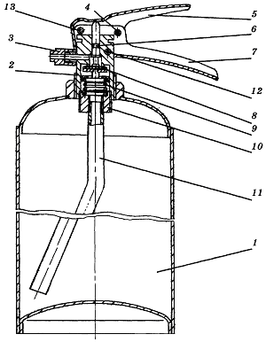
Рис.4. Вогнегасник хладоновий ВХ-3.
1 - корпус; 2 - головка; 3 - насадок-розпилювач;
4 - запобіжна чека; 5 - важіль керування клапаном; 6 - кільце ущільнювальне; 7 - ручка; 8 - клапан; 9 - пружина; 10 - перехідник;
11 - трубка сифонна; 12 - штифт; 13 - вісь
Як вогнегасна речовина у хладонових вогнегасниках використовуються галогеноводні (бромистий етил, хладон 114В2, тетрафтордиброметан), які при виході з вогнегасника створюють струмінь із дрібнодисперсних краплин. Тому, на відміну від вуглекислого газу, галогеноводнями можна гасити тліючі матеріали (бавовна, ізоляційні матеріали). Крім того вони не замерзають при виході із запірно-пускового пристрою і при роботі вимагають створення тиску в балоні (до 0.9 МПа ), що дозволяє використовувати тонкостінні балони, вага яких є невеликою.

Хладонові вогнегасники являють собою циліндричні стальні тонкостінні балони, в горловини яких встановлені запірно-пускові пристрої. Для створення надлишкового тиску, завдяки якому вогнегасна речовина виходить із розпилювальної насадки, в балон закачують стиснуте повітря.

Порошкові вогнегасники (ВП-1, ВП-2, ВП-5, ВП-10₍₃₎, ВППС-100, ″ГНОМ″) є універсальними та характеризуються широким діапазоном застосування (залежно від типу порошкового заряду).
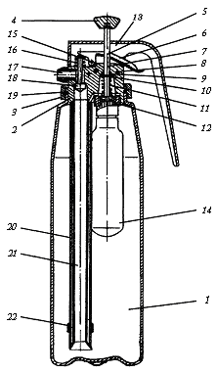
Рис.5. Вогнегасник порошковий ВП-2М.
1 - корпус; 2 - головка; 3 - гайка накидна;
4 - кнопка; 5 - запобіжна чека; 6 - важіль керування клапаном; 7 - голка; 8 - штифт;
9 - кільце ущільнювальне; 10 - шайба;
11 - пружина; 12 - перехідник; 13 - фальш панель;14 - балон з робочим газом; 15 - вісь;
16 - пружина; 17 - насадок розпилювач;
18 - клапан; 19 - кільце ущільнювальне;
20 - трубка газопідвідна; 21 - трубка сифонна; 22 - кільце гумове

Порошкові вогнегасники призначені для гасіння невеликих осередків займань горючих газів, легкозаймистих та горючих рідин, нафтопродуктів, тліючих матеріалів (вугілля, деревина, папір) , електроустановок до 1000 В. На відміну від інших видів вогнегасників ними можна гасити пожежі де є лужні та лужноземельні метали та їх карбіди. Надлишковий тиск у корпусі 1 створюється вуглекислим газом, який у зрідженому стані знаходиться в балончику 14 для виштовхування через розпилювач 17 порошку у вогнегаснику ВП-2М. Вогнегасник приводиться в дію натискуванням кнопки 4 після зняття запобіжного кронштейна 5. При цьому шток 8 опускається і голка 7 проколює мембрану балончика з вуглекислотою.

Вимоги до розміщення вогнегасників

Вибір типу та визначення необхідної кількості вогнегасників для оснащення приміщень здійснюється відповідно до Правил пожежної безпеки в Україні із врахуванням їх вогнегасної спроможності, граничної захищуваної площі, категорії приміщень за вибухопожежною та пожежною небезпекою, а також класу можливої пожежі.
Однією з умов успішного використання вогнегасників є виконання правил розміщення вогнегасників на об'єкті ( ГОСТ 12.4.009-83 "ССБТ. Пожарная техника для защиты объектов. Основные виды. Размещение и обслуживание").
Введені до експлуатації вогнегасники повинні мати облікові (інвентаризаційні) номери за прийнятою на об'єкті системою нумерації.
Пристрої ручного запуску мають бути опломбовані.
Вогнегасники розміщуються в легкодоступних та помітних місцях з урахуванням зручності обслуговування, нагляду, користування, а також досягнення умов найкращої видимості з різних точок простору захисту; в яких виключається пряме попадання сонячних променів та безпосередній вплив опалювальних та нагрівальних приладів. Підходи до місця розміщення мають бути завжди вільними. Ділянки поверхні, на якій проглядаються ручні вогнегасники, необхідно фарбувати у білий колір з червоною окантовкою шириною 20…50 мм.

Ручні вогнегасники мають розміщуватись шляхом:
- навішування на вертикальній конструкції на висоті не більше 1.5 м від рівня підлоги та відстані від дверей, достатньої для її повного відкриття;
- установки в пожежні шафи разом з пожежними кранами (за наявності в будівлі внутрішнього пожежогасіння), в спеціальні тумби або на пожежні щити і стенди.
Установка вогнегасників має виконуватись так, щоб забезпечувалась можливість читання маркування на корпусі, а також зручність і оперативне користування.
Вогнегасники розміщені поза приміщеннями або у неопалювальних приміщеннях та не призначені для експлуатації при від'ємних температурах, підлягають зніманню на холодний період. У таких випадках на пожежних щитах та стендах має бути розміщена інформація про місце розташування найближчого опалювального приміщення, де зберігають вогнегасники протягом вказаного періоду.

Опис лабораторної установки

Визначення кратності та стійкості повітряно-механічної піни проводять на лабораторній установці (рис.6), що складається з мірної ємності 1, компресора 2 та трубки 3 для подачі повітря на дно ємності. Компресор обладнаний вимикачем 4 та регулятором подачі повітря 5.
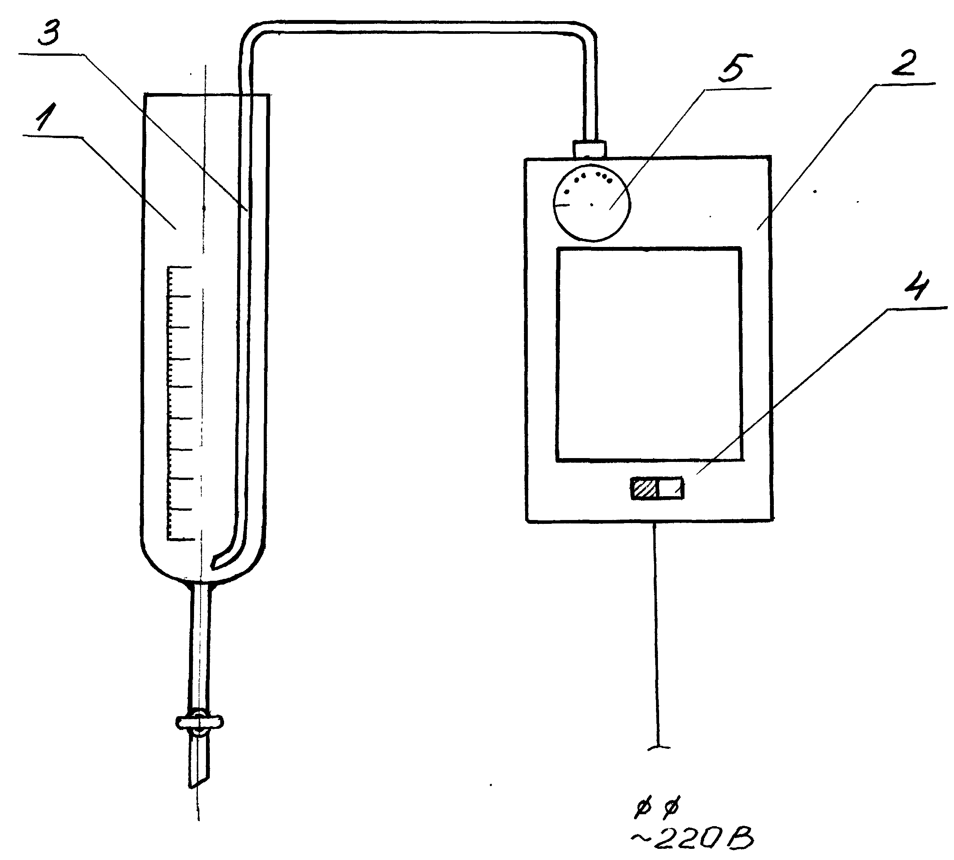
Рис.6. Схема лабоаторної установки:
1 - мірна ємність; 2 - повітряний компресор;
3 - скляна трубка; 4 - вимикач;
5 - регулятор подачі повітря

Порядок виконання роботи

Для дослідження взяти 100 мл водного розчину досліджуваного піноутворювача та налити в мірну ємність 1. Одночасно включити в електромережу компресор 2 вимикачем 4 та секундомір на 30 с. Після чого зафіксувати об'єм отриманої піни в ємності та визначити її кратність.
Для визначення показника стійкості піни потрібно зафіксувати час зменшення об'єму отриманої піни в ємності 1 на 50%.
Визначення кратності та стійкості піни провести для різних процентних концентрацій водного розчину піноутворювача. Дослідження повторити 2-3 рази, кінцевим результатом є середнє арифметичне всіх отриманих значень.
Основними показниками, що визначають якість піноутворювача є кратність та стійкість піни.
Під кратністю піни К, розуміють відношення об'єму піни V_{П} до об'єму вихідних продуктів (розчину) V_{В.П.}, з яких вона утворена - К = V_{П} /V_{В.П} .
Під стійкістю піни, розуміють час за який 50% досліджуваного розчину піноутворювача з якого утворився об'єм піни вернувся в рідку фазу.
Отримані результати занести в протокол досліджень у формі таблиці 1, порівняти з нормованими показниками (таблиця 2) та зробити висновки про придатність досліджуваних піноутворювачів.

Таблиця 1
Досліджувана  речовина | Початковий  об'єм розчину,  мл |  | Об'єм  одержаної піни,  мл |  | Кратність |  |  | Стійкість,  хв
 |  |  |  | за нормою |  | фактична | за нормою |  | фактична
*Примітка.
Піноутворювачі бракуються при показниках якості, які відповідають наступним даним.

Таблиця 2
Назва показників | Нормуючий показник
Кратність піни в лабораторних умовах, не менше | 5.0
Стійкість піни в лабораторних умовах, не менше | 3.0 хв.

Техніка безпеки при виконанні лабораторної роботи

При роботі з піноутворювачами потрібно бути дуже обережними. Попадання концентрованого піноутворювача на незахищену шкіру викликає подразнення, а при попаданні на слизову оболонку очей викликає подразнення та опік.
Роботу з піноутворювачем треба проводити в гумових рукавицях, а очі та обличчя слід прикрити захисними щитками або окулярами. При попаданні піноутворювача на шкіру та особливо на слизову оболонку очей їх треба промити великою кількістю води та звернутись за кваліфікованою медичною допомогою (якщо це потрібно).
При включенні компресора в розетку електричної мережі потрібно штепсельну вилку тримати за пластмасову частину.

Зміст звіту
- Мета роботи.
- Коротке викладення змісту теоретичної частини.
- Порядок виконання роботи та опис установки.
- Результати вимірювань (оформлені у вигляді таблиці).
- Висновок про якість піноутворювача.

Контрольні запитання

- Які є способи припинення горіння та основні вогнегасні речовини?
- Як поділяються технічні засоби пожежогасіння?
- Дайте коротку характеристику первинним засобам пожежогасіння.
- Види ручних вогегасників за видом використовуваних вогнегасних речовин.
- Область застосування та принцип дії хімічно-пінних та повітряно-пінних вогнегасників.
- Охарактеризуйте вуглекислотні вогнегасники.
- Для гасіння яких пожеж використовують порошкові вогнегасники?
- Призначення аерозольних вогнегасників.
- Піна, її види.
- Основні показники, що визначають якість піноутворювача.

Рекомендована література

- Рожков А.П. Пожежна безпека. Навчальний посібник. - К: Пожінформтехніка, 1999. - 256с.
- Исавнин Н.В., Абдеев М.Г. Огнетушители. Обзорная информация. - М: ВНИИПО, 1984. - 37с.
- Жидецький В.Ц. Основи охорони праці. Підручник. - Львів: Афіша, 2002. -320с.
- Присяжнюк Л.А. та ін. Методичний посібник з питань експлуатації та застосування вогнегасників. - К: Основа, 1997. - 149 с.
- Правила пожежної безпеки в Україні. - К: Укрархбудінформ, 1995. - 195с.
- ДСТУ 2272 -93 "Пожежна безпека. Терміни та визначення".
- ДСТУ 3675 -98 "Пожежна техніка. Вогнегасники переносні. Загальні технічні вимоги".
- ДБН В.2.5-13-98 "Пожежна автоматика будинків і споруд".

